Klasa 8, matematyka, 01.04.2020 r.
Roman Tucki
Temat: Mnożenie i dzielenie potęg o tych samych wykładnikach

Moi Drodzy, na poprzedniej lekcji zajmowaliśmy się sytuacją, gdzie podstawy potęg były taką samą liczbą, a wykładniki różnymi liczbami, np.:
$$7^{3} ∙ 7^{11}=$$
Dziś zrobimy sobie powtórzenie z sytuacji dokładnie odwrotnej. Jak widać po temacie lekcji, teraz wykładniki będą takie same. Od razu przykład do zobrazowania nasze sytuacji:

$$5^{3}∙4^{3 }=$$

Oczywiście, podobnie, jak poprzednio, zasada, jaką trzeba zastosować, by to policzyć, jest dość prosta. Wystarczy pomnożyć przez siebie podstawy potęg i zapisać w postaci jednaj liczby, a wykładnik pozostawić bez zmian.

$$5^{3}∙4^{3 }={(5∙4)}^{3}={20}^{3}$$

Oto i cała trudność. W dzieleniu sytuacja jest podobna: dzielimy podstawy, pozostawiając wykładnik:

$${16}^{3}÷2^{3}=8^{3}$$

A teraz przeanalizujcie, proszę, zamieszczony poniżej materiał:
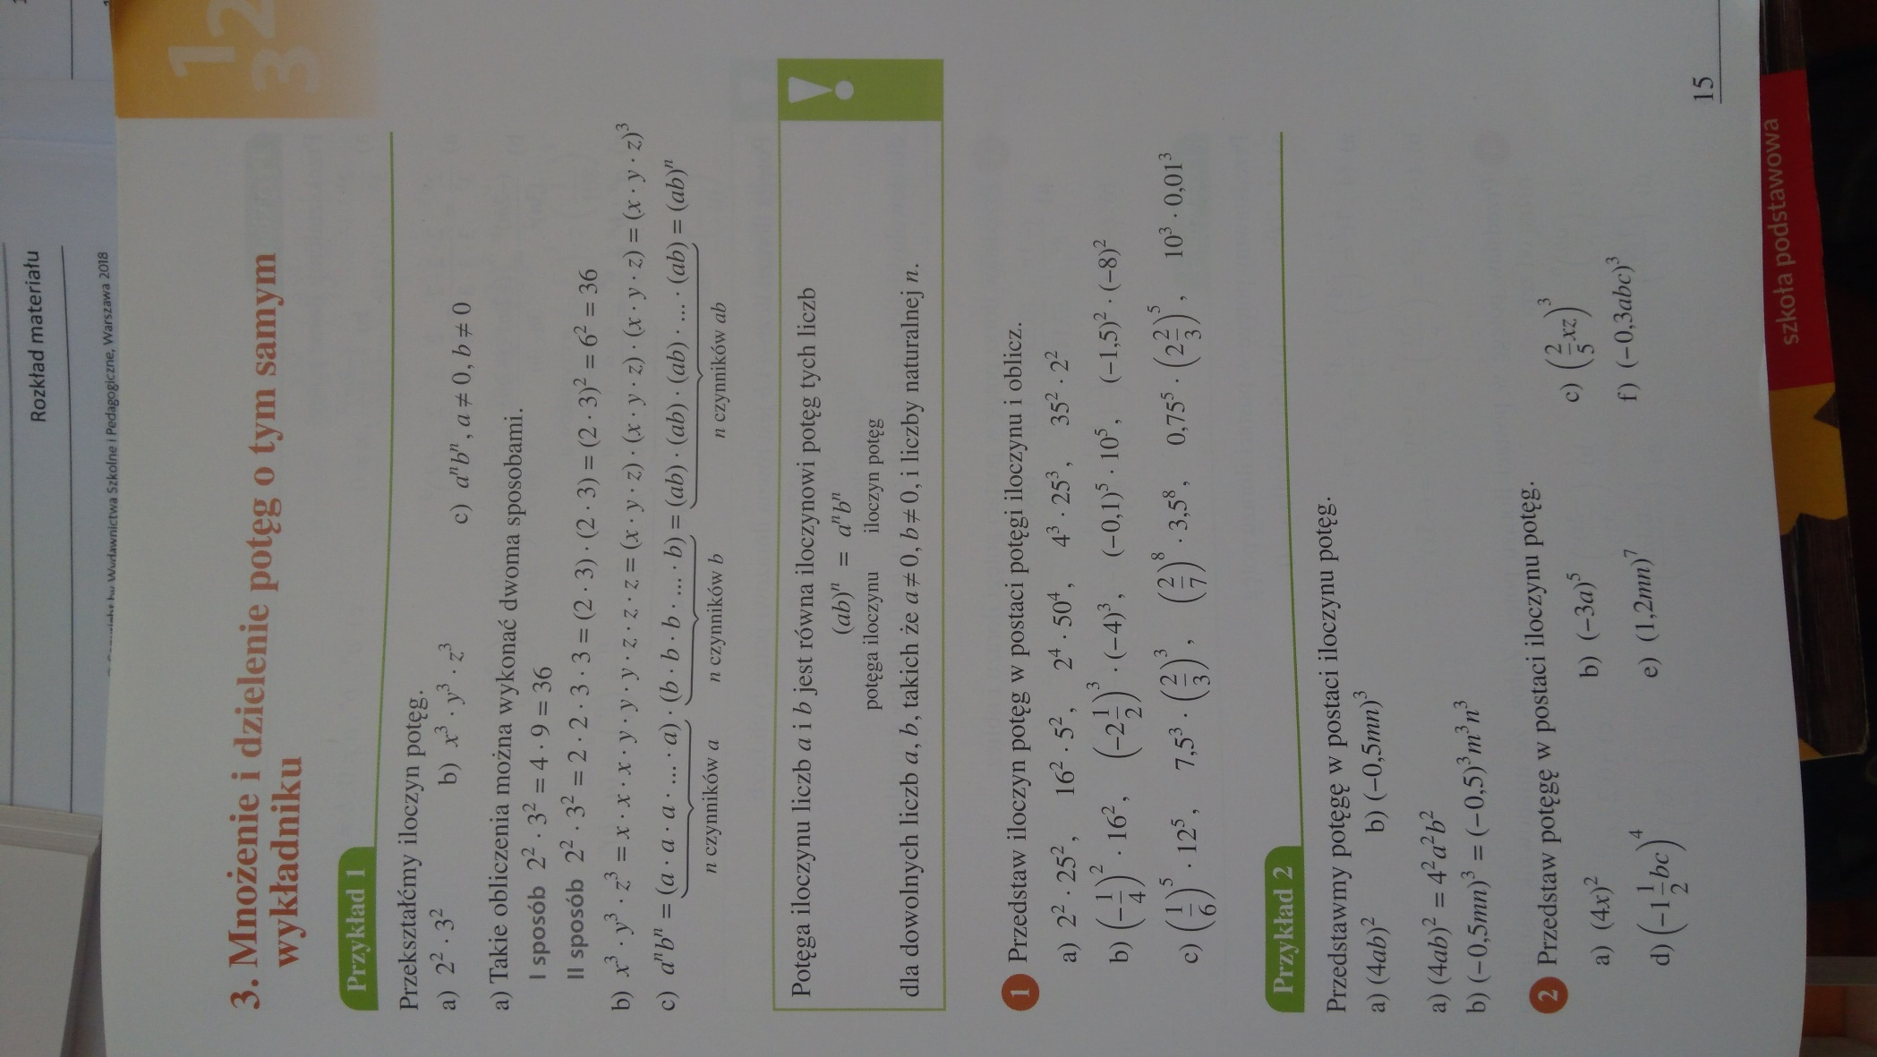
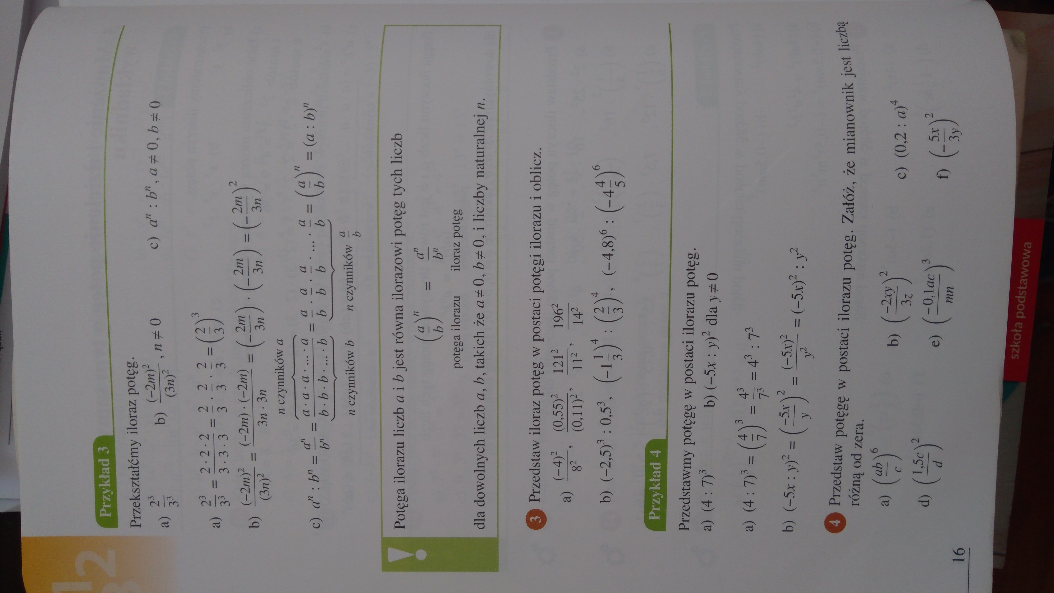
Jak widzicie, cała tematyka lekcji opiera się tylko na dwóch wspomnianych na wstępie zasadach.

Wykonajcie, proszę, samodzielnie, w zeszytach:
- Zad. 1, podpunkt a,
- Zad. 3 całe.

Pracę pisemną, do 10.04.2020 r. należy wysłać na adres mailowy:
romantucki@szkolaprywatna-bialogard.pl
W tytule wiadomości proszę koniecznie wpisać imię i nazwisko oraz klasę!!!
Powodzenia.
Zdrówka.

